Kartoffelsalat mediterran

Zutaten: 1 k g Kartoffel
1 Zwiebel
200 ml Gemüsebrühe
1 EL Senf
3EL Zitronensaft
100 ml Öl
80 g getrocknete Tomaten
1 Lauchzwiebeln
200 g Kirschtomaten
1/3 Salatgurke
etwas Rucola
Salz und Pfeffer

Die getrockneten Tomaten kleinschneiden und in dem Öl einlegen.
Dann die Kartoffeln in Salzwasser kochen und anschließend abpellen. Gemüsebrühe herstellen und den Senf darin verrühren.
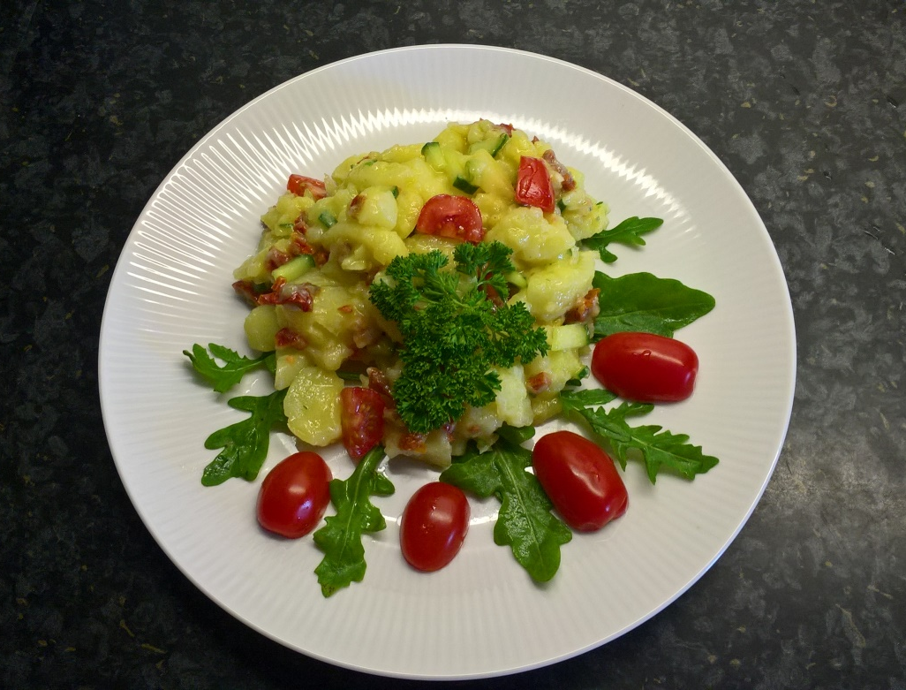
Die etwas abgekühlten Kartoffeln in Scheiben schneiden. Lauchzwiebel und Zwiebel klein schneiden. Salatgurke waschen, nicht schälen, die Kerne entfernen und ebenfalls klein schneiden. Auf die noch warmen Kartoffeln die kleingeschnittenen Zutaten geben, mit Öl, Zitrone und Brühe übergießen und durchziehen lassen. Mit Salz und Pfeffer abschmecken. Eine halbe Stunde vor dem Servieren die Kirschtomaten vierteln und dazu geben. Wer mag, gibt den Rucola direkt vor dem Servieren in den Salat, oder legt ihn als Deko dazu.

